نام و نام خانوادگی | سمت | تحصیلات | سابقه | شماره همراه | تلفن ثابت | ایمیل | سابقه | تصویر
مسعود اکبری | مدیر | فوق لیسانس زراعت | 27 | 09183520216 | 38273928 | Masoudakbari1347@gmail.com | رییس جهاد کشاورزی شهرستان تویسرکان | 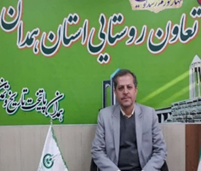
ذبیح اله فولادی | معاون اداری مالی | لیسانس مدیریت بازرگانی | 29 | 09183140171 | داخلی 218 | zbhfooladi@yahoo.com | معاون اداری مالی | 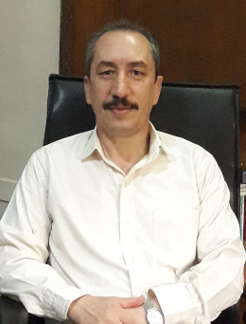
حمداله پاینده پیمان | معاون فنی و بازرگانی | لیسانس اقتصاد بازرگانی | 29 | 09186735593 | داخلی 236 | Payande1347@gmail.com | معاون فنی بازرگانی | 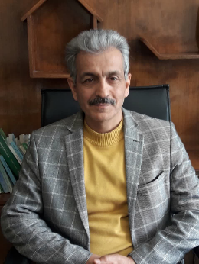
صابر زارعی | حراست | فوق لیسانس مدیریت بازرگانی | 4 |  | 38273927 | hamedan@corc.ir | کارشناس امور اداری | 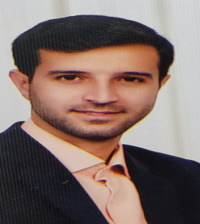
افشار میرزایی | اداره امور عمومی | لیسانس حسابداری | 27 |  | داخلی 240 | hamedan@corc.ir | رییس اداره امور عمومی | 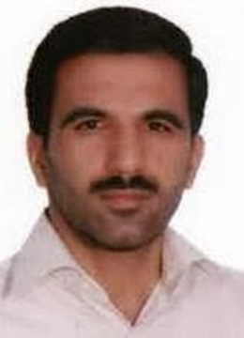
علی عباس مظاهری | اداره آموزش | فوق لیسانس مدیریت بازرگانی | 27 |  | داخلی 239 | hamedan@corc.ir | رییس اداره آموزش | 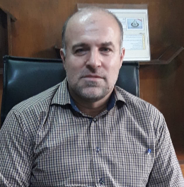
محمد علی مهربانی | اداره بازرگانی | لیسانس علوم اجتماعی | 29 |  | 38273929 | hamedan@corc.ir | رییس اداره بازرگانی | 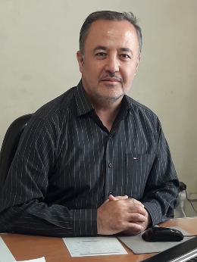
کامران زنگنه | اداره حسابرسی | فوق لیسانس مدیریت بازرگانی | 26 | 09183137150 | 38256575 | Hesabrasi_z@yahoo.com | رییس اداره حسابرسی | 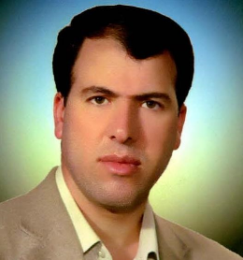
محمد بهادری | اداره خدمات فنی | فوق لیسانس عمران | 28 |  | داخلی 233 | Mohamad_bahadory@yahoo.com | رییس اداره خدمات فنی | 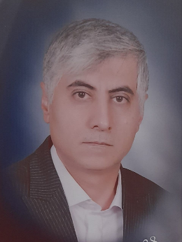
مجتبی عباسی | امور مالی | لیسانس حسابداری | 27 |  | داخلی 225 | hamedan@corc.ir | رییس اداره تعاون روستایی شهرستان بهار | 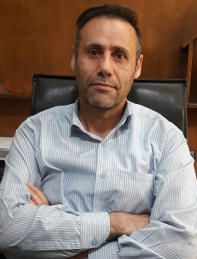
الهه میدانچی | برنامه ریزی | لیسانس حسابداری | 24 |  | داخلی 239 | hamedan@corc.ir | مسئول امور مالی
اکرم سهرابلو | کارگزینی | لیسانس حسابداری | 27 |  | داخلی 217 |  | مسئول کارگزینی
زهرا دیده بان | دبیرخانه | لیسانس حسابداری | 25 |  | داخلی 214 | hamedan@corc.ir | کارشناس امور اداری
ندااخوان | روابط عمومی | لیسانس کشاورزی | 10 |  | داخلی 242 | hamedan@corc.ir | مسئول هماهنگی حوزه تعاونی ها
فن آوری اطلاعات | علی کریمی | لیسانس نرم افزار |  |  | داخلی 248 | hamedan@corc.ir | کارشناس نرم افزار
تلفنخانه | بهمن آشوری | لیسانس مدیریت بازرگانی |  |  | 38263692  38263693  38263686  38255505-7 | hamedan@corc.ir | اپراتور
فکس |  |  |  |  | 38263694

